**iiyama G-Master GCB3480WQSU-B1 Red Eagle - ultrapanoramiczny monitor w jeszcze szybszym wydaniu**

**iiyama prezentuje następcę modelu G-Master GB3466WQSU-B1 Red Eagle, który podbił serca recenzentów i graczy na całym świecie. Nowość uznanego japońskiego producenta oferuje jeszcze szybszą matrycę i pozwala zyskać przewagę nad rywalami w grach.**

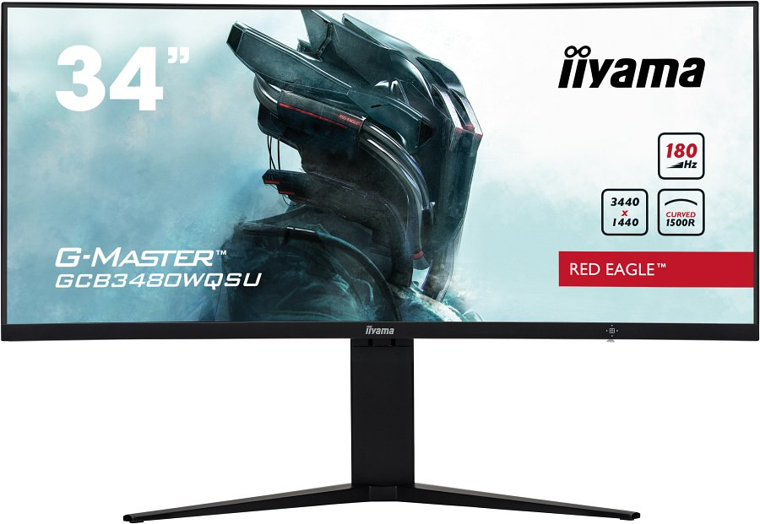

iiyama G-Master GCB3480WQSU-B1 Red Eagle to 34-calowy monitor wyposażony w zakrzywiony wyświetlacz, który pozwala użytkownikom dosłownie zanurzyć się w grze. Producent zastosował wysokokontrastową ultrapanoramiczną (proporcje 21:9) matrycę VA o wysokiej rozdzielczości UWQHD (3440 × 1440 pikseli), co przekłada się na wysoką jakość obrazu i dużą powierzchnię roboczą, wcześniej uzyskiwaną tylko przez połączenie kilku ekranów.

G-Master GCB3480WQSU-B1 Red Eagle posiada wysoką częstotliwością odświeżania na poziomie aż 180 Hz i niezwykle niskim czasem reakcji 0,4 ms (MPRT), gwarantując ostry, pozbawiony smużenia obraz nawet w trakcie najbardziej dynamicznych potyczek i tym samym najlepsze doznania w trakcie rozgrywki. Jak na gamingowy monitor przystało, nie zabrakło też obsługi technologii AMD FreeSync Premium Pro, która odpowiada za eliminowanie efektu rozrywania ekranu i przycinania, a urządzenie obsługuje również funkcję HDR, która pozwala na wsparcie szerokiego zakresu tonalnego.

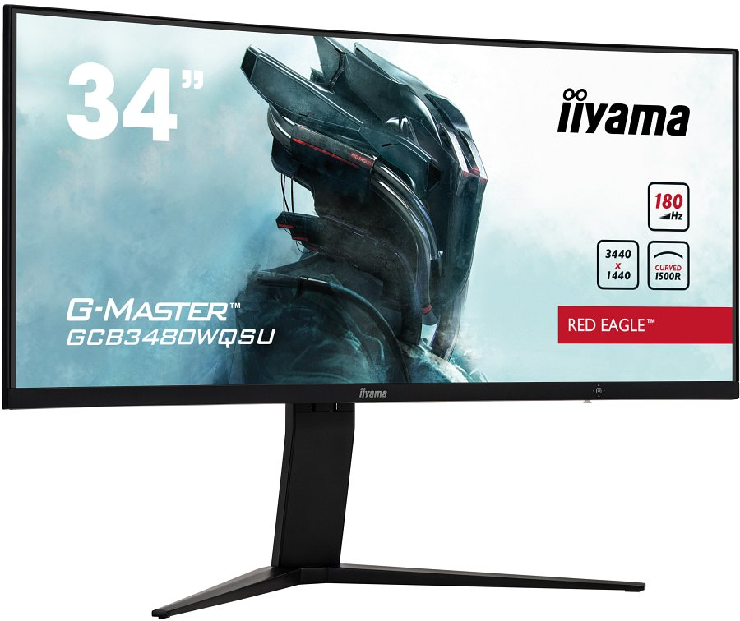

Podstawa z regulacją wysokości umożliwia swobodne dostosowanie pozycji ekranu do preferencji użytkownika, a intuicyjne konfigurowalne ustawienia ekranu (predefiniowane lub niestandardowe) wraz z funkcją Black Tuner zapewniają kontrolę nad ciemnymi scenami - wszystkie szczegóły są zawsze wyraźnie widoczne!

Monitor oferuje także funkcje PiP (picture-in-picture) i PbP (picture-by-picture), które pozwalają na jednoczesne wyświetlanie obrazów z odpowiednio dwóch i czterech różnych źródeł sygnału. To funkcjonalność idealna do szerokiej gamy zastosowań, w tym wciągających gier i wielozadaniowości w dobrym stylu.

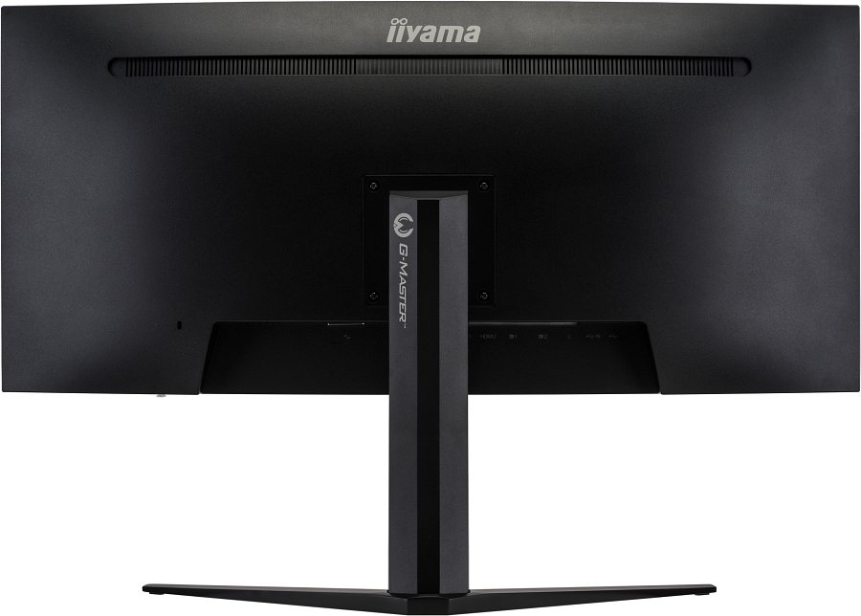

iiyama G-Master GCB3480WQSU-B1 Red Eagle trafi do sklepów w drugiej połowie października, a rekomendowana cena producenta to 1699 zł.